

Пензенский Государственный Университет
кафедра «Коммуникационный менеджмент»

Положение о межрегиональном конкурсе для школьников
«Креативный взгляд: Рекламист – это…»

I. Общие положения
1.1.Организатор конкурса — кафедра «Коммуникационный менеджмент» Пензенского Государственного Университета
1.2.Цель конкурса — отражение в наглядном виде образа специалиста по рекламе глазами конкурсантов, повышение интереса школьников – будущих абитуриентов к данной профессии
1.3.Конкурс проводится в рамках предстоящего весеннего форума рекламы и PR на базе кафедры «Коммуникационный менеджмент» ПГУ.

II. Условия проведения конкурса
2.1.В конкурсе могут принять участие школьники 9-11 классов независимо от пола, рода занятий и увлечений.
2.2.Претенденты, уличенные в плагиате или использовании чужих идей, дисквалифицируются и не допускаются к дальнейшему участию в конкурсе.
2.3.Участие в конкурсе означает согласие автора на последующее некоммерческое использование его работ с указанием имени (никнейма) автора работы.
2.4.Все работы, присланные на конкурс, публикуются на официальном сайте кафедры «Коммуникационный менеджмент», в официальной группе кафедры «Коммуникационный менеджмент» в социальной сети «ВКонтакте» (https://vk.com/communikationmanagement) и в группе «Реклама и связи с общественностью» (http://vk.com/adandpr_psu).
2.5.Работы, присланные на конкурс, могут быть отклонены от участия в конкурсе в следующих случаях:

- фотографии не соответствуют тематике конкурса;
- низкое художественное или техническое качество работ;
- работы, имеющие эротическую составляющую, а также фотографии, в которых можно распознать элементы насилия, расовой или религиозной непримиримости.

III. Задание конкурса
3. Задачей конкурсанта является демонстрация образа современного специалиста по рекламе посредствам создания демотиватора – изображения, состоящего из сделанной конкурсантом фотографии в рамке и комментирующей её надписи-слогана. В качестве изображения может также выступать любой рисунок, выполненный конкурсантом в графическом редакторе (Photoshop, CorelDraw, Illustrator). Пример оформления конкурсной работы представлен ниже (см. Рисунок 1):

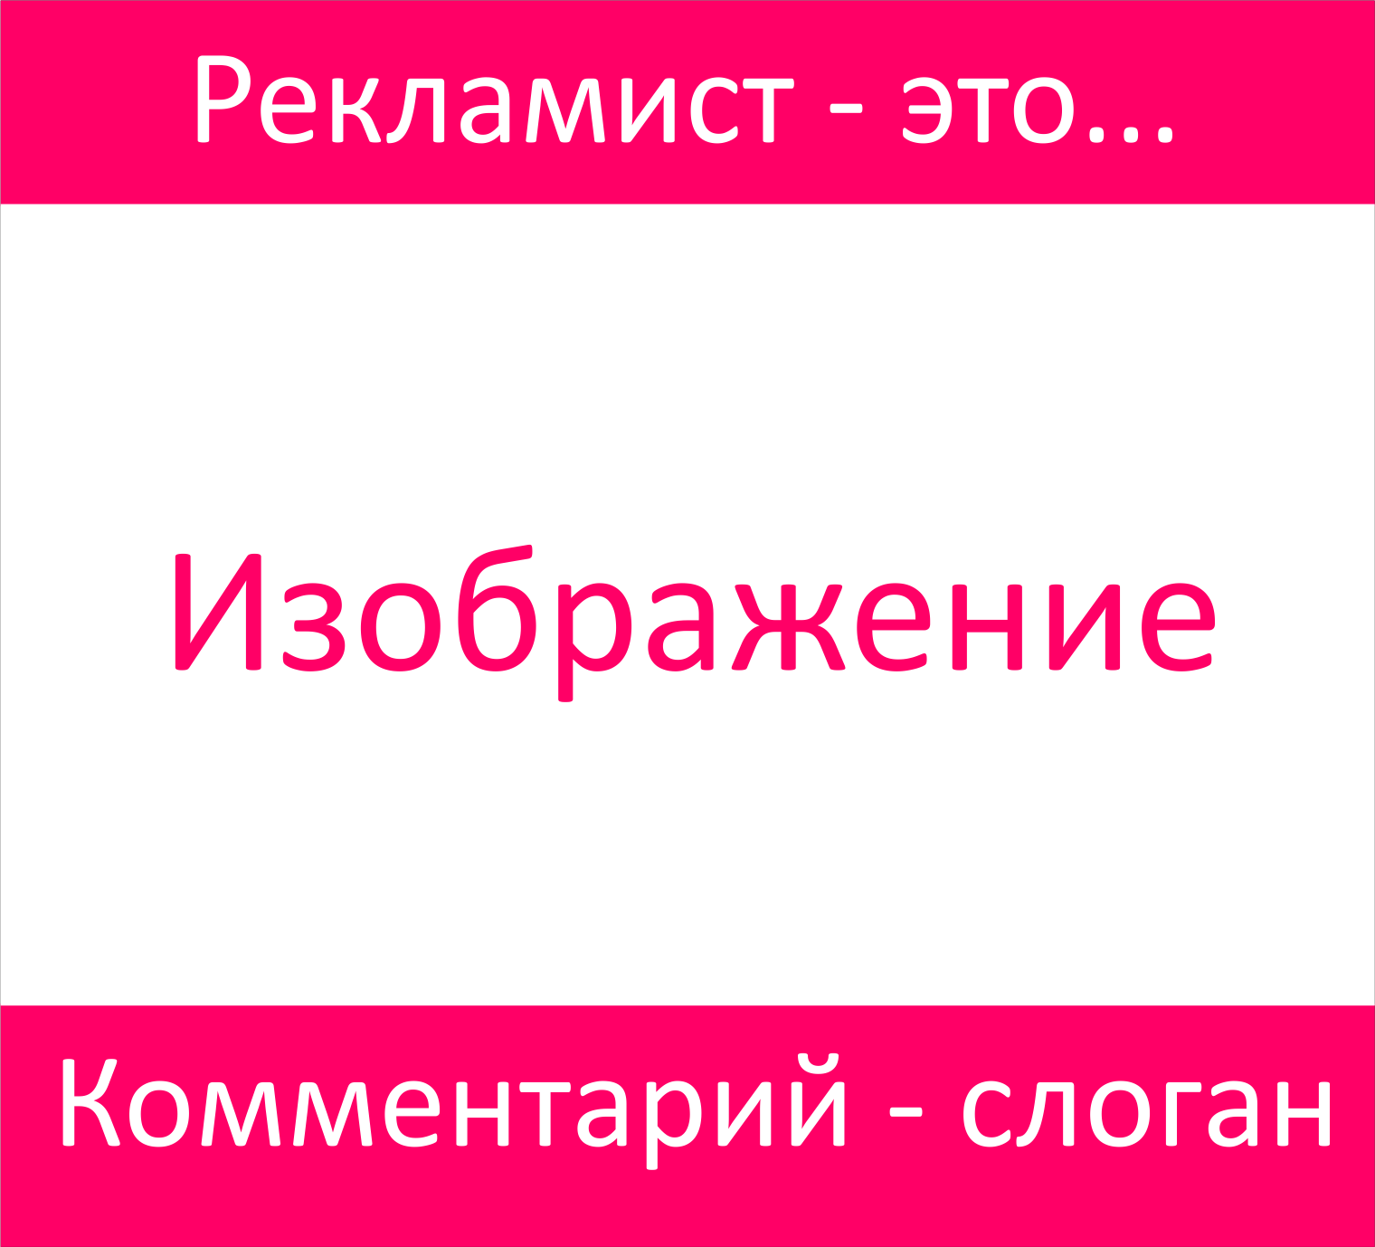

Рисунок 1. Пример конкурсной работы

IV. Порядок проведения фотоконкурса
4.1.Прием конкурсных работ — с 17 ноября 2014 года по 31 января 2015 г.
Подведение итогов — март – апрель 2015 г.
Награждение победителей — в актовом зале 9 корпуса ПГУ, презентация работ участников конкурса.
4.2.Для участия в конкурсе необходимо:
Выполнить в соответствии со всеми требованиями конкурсную работу и отправить её в электронном виде по адресу creativekonkurs@gmail.com . При этом в письме указать:

- Название (название фотографии);
- ФИО Автора, номер школы;
- Краткая информация об авторе;
- Контактные данные (e-mail, телефон)

Требования к работе:

- форматы gif, jpeg, png;
- разрешение - не менее 300 пикселей/дюйм;
- размер 20х20 см.

V. Процедура оценки
5.1.Экспертная оценка представленных на конкурс работ осуществляется конкурсной комиссией с 1 по 31 марта 2015 года.
5.2.Конкурсная комиссия рассматривает представленные работы, определяет победителей, осуществляет награждение.
5.3.Выбор победителей конкурса осуществляется в ходе голосования на очном заседании конкурсной комиссией. Победители определяются по сумме голосов членов конкурсной комиссии
5.4.Критерии оценки представленных на конкурс работ:
- соответствие теме конкурса;
- общее восприятие;
- художественный уровень произведения;
- оригинальность идеи и содержание работы;
- техника и качество исполнения.
5.5. По итогам интернет-голосования участников группы «Реклама и связи с общественностью» в социальной сети «ВКонтакте» будет присужден "Приз зрительских симпатий". Каждый пользователь может лишь раз проголосовать за понравившуюся работу. Все голоса Интернет-пользователей суммируются по каждой работе. «Приз зрительских симпатий» присуждается работе с наибольшей суммой Интернет-голосов.

VI. Итоги Конкурса и награждение участников
6.1. Победители Фотоконкурса распределяются на три призовых места, в соответствии с решением конкурсной комиссии.
6.2. Победители получают ценные призы и дипломы участника конкурса «Креативный взгляд: Рекламист – это…»
6.3. Лучшие работы участников конкурса будут опубликованы на сайте кафедры «Коммуникационный менеджмент» и в официальной группе кафедры «Коммуникационный менеджмент» в социальной сети «ВКонтакте» и в группе «Реклама и связи с общественностью».
6.4. Приз зрительских симпатий получит конкурсант, чья работа наберёт наибольшее количество голосов в ходе Интернет-опроса, проводимого в группе «Реклама и связи с общественностью» (http://vk.com/adandpr_psu).
6.5. Награждение победителей будет проходить на весеннем форуме рекламы и PR, организованном кафедрой «Коммуникационный менеджмент».
Все вопросы, касающиеся конкурса, Вы сможете задать по электронному адресу creativekonkurs@gmail.com

